（６） 学力向上アクションプラン
１ 学校の状況と地域の実態
（１）授業研究を中心とした教員の研究・研修は定着してきている。子どもの姿を基にして指導と評価の一体化を目指した授業改善に努力をしている。言語活動の充実や発問等にさらなる工夫が必要である。
（２）経験の浅い教員が比較的多く、新しい学力観にたって、子どもの学習意欲や基礎的・基本的な知
識及び技能や思考力、判断力、表現力を引き出す基礎的な指導技術をより一層身に付ける必要が
ある。
（３）特別な教育的支援が必要な子どもへの対応が十分でない状況も見られる。特別支援コーディネーターを核として学校での指導体制の充実を図る必要がある。
（４）勉強が好きで、授業が分かるという子の割合が比較的高いが、ノートをていねいに書いたり、友達に自分の考えを伝えたりしていると自信をもっている子の割合が低いことから、学び方を知り、学ぶことの楽しさを味わうことのできる学習を進めることが必要である。
（５）地域ボランティアを活用した学習を積極的に取り入れ、学校・家庭・地域との連携による学習を推進する努力をしている。
２ 今後１年間の方向（中期学校経営方針）
（２）学力向上に関する指導の目標・方針 （平成27年度末の姿）
○ 言語活動を中核に据えた自分の考えを表現できる学習の充実により、学習意欲が高まり、思考力・判断力・表現力の育成が図られるとともに、市学力学習状況調査のチャートがバランスよい円を描いています。
○ 特別な教育的支援が必要な子どもの在籍する学級において安定した授業ができる指導技術を教師が身に付けています。
○ 学年研やブロック研での教材研究や重点研に関わる研修・研究時間を毎週確保し、実践的な研鑽を組織的に行っています。

３ 横浜市学力学習状況調査等からの平成２７年度の実態把握
（１）学力の概要と要因の分析
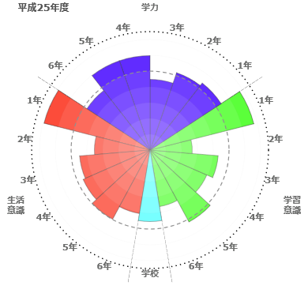
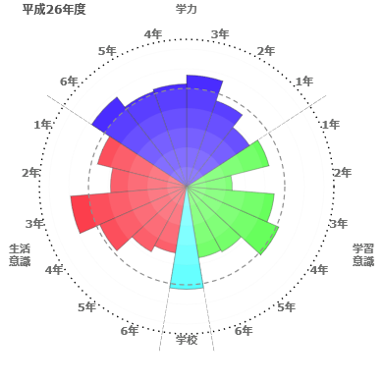

全体的には、横浜市の平均を多少上回る学力である。しかし、学習意識、生活意識が低い状況がある。子どもたちの意識をさらに見てみると、学習はある程度理解はできているが、それぞれの教科の学習の必要性や、大切さを感じられていないため、主体的な学習にできていないような傾向が今年度も伺えた。それぞれの学習の導入や終末を工夫し、子どもたちが意欲をもって主体的に学べるような授業改善が求められている。

（２）教科学習の状況
○ 国語科：文章を読み取る力、話す聞く力は身に付いている。考えを文章に表すことに課題が見られる。
○ 算数科：算数的な思考が向上した。算数的知識理解がやや平均を下回っている。スキル学習等を繰り返し、基礎基本的な算数知識理解の向上を図るような授業改善が必要。
○ 社会科：思考判断は身についている。学習したことを表現する力を育てるような授業改善が必要。
○ 理 科：理科的な思考や表現が横浜市の平均より低い傾向が見られた。改善していく。

（３）経年変化の状況と要因の分析（学習・生活意識調査も含めて分析）
学校全体としては、学力は昨年度よりもやや上昇し、市の平均と同じ程度の状況である。学習意識や生活意識は今年度も横浜市の平均より低かった。学習内容は分かるが、学習の大切さや必要性を感じる子どもの割合が今年度も低い。また、昨年度から見られている傾向として、受け身の学習になっていることや物事を最後まで自力でやり遂げて嬉しいと思う経験が少ないこと等なども原因として考えられる。今年度においても、主体的に学ぶ姿勢を育てるような授業改善の必要がある。

（６）―１
４ 平成２７年度 目標と具体的方策
平成２７年度 目標
言語活動の充実を意識し、子どもの表現する場や相互交流のある授業の実現

（１）学校組織としての共通の取組み

○ 言語活動の充実
授業の中に言語活動（説明、報告、記録、対話、討論など）を効果的に位置付け、自分の考えを表現
し、友達の考えから学ぶ、子ども同士の響き合いのある授業を行う。
○ 特別支援教育の充実
発達障害等にかかわる児童理解のための研修や特別支援を必要とする子どもに対する指導技術を習得
するための研修を特別支援コーディネーターを中心に年２回程度実施する。
○ 研修・研究会の時間の確保と内容の充実
会議等の持ち方のスリム化を工夫する等し、教材研究・研修時間を週に１時間以上確保する。

○ 言語活動の充実を意識した指導と評価の一体化

２学年
○ 生活科等で、体験を通して自分の生活について考えられるよう報告する文章や説明する文章を書くなど、表現活動を大切にするとともに伝え合う場面を位置付ける。
○ 大事だと思った点を確かめたり、関連した情報を提供したりしながら話し合う。

１学年
- 国語科等で、説明する文章、紹介する文章を書くなど、表現活動を大切にするとともに、できる限り伝え合う場面を位置付ける。
- 分からないこと、詳しく知りたいことを尋ねたり、気持ちを表情や態度、言葉で表したりしながら対話する。

４学年
○ 算数・理科等で説明する文章、記録、報告する文章を書くなど、表現活動を大切にするとともに、話合いをする場面を位置付ける。
○ 異なった意見に耳を傾け、相手の考えを取り入れたり自分の考えを述べたりしながら話し合う。
○ 順序を付けたり関連付けたりして考える学習を計画的に行う。

３学年
○ 社会科等で見学・調査したことを説明したり、記録したりする文章を書くなど、表現活動を大切にするとともに、話合いをする場面を位置付ける。
○ 発表や考えをきいたことに対し、まとめたり補足したりしながら話し合う。感想や質問をして話題に沿った話し合いをする。
○ 列挙したり、順序を付けたりして考える学習を計画的に行う。

６学年
○ 教科等の学習で、自分の考えをまとめて書いたり伝え合ったりできるようにするとともに、話合いをする場面を位置付ける。
○ 曖昧な点を明確にしたり、違った視点を打ち出したりしながら話し合う。
○ 関連付けたり、分類・整理したり、多面的に考えたりする学習を計画的に行う。

５学年
○ 総合的な学習等で説明する文章、意見を述べる文章を書くなど、表現活動を大切にするとともに、話合いをする場面を位置付ける。
○ 相手の話を一般化したり、経験を加えて拡張したりしながら話し合う。
○ 関連付けたり、分類・整理したりして考える学習と振り返りを行う。

個別支援学級
- 個別の教育支援計画・個別の指導計画に基づき、話し言葉、表情、仕草、書き言葉等、発達段階に応じた適切なコミュニケーション手段を積極的に活用する場面を設けるようにする。
- 子どもの発達段階に応じて、各学年の取組を参考にし、必要な取組を行うようにする。
- 子どもに応じたわかりやすい情報発信をするなど言語環境の整備を行うようにする。

（６）―２

